 | 世界无线电通信大会（WRC-23）  2023年11月20日-12月15日，迪拜 |  | 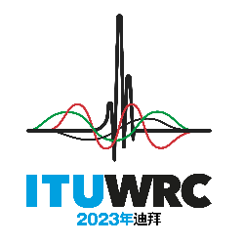
全体会议 |  | 文件 62 (Add.27)(Add.15)-C
 |  | 2023年9月26日
 |  | 原文：英文
亚太电信组织共同提案
有关大会工作的提案
议项10
10 根据国际电联《公约》第7条和第804号决议（WRC-19，修订版），向国际电联理事会建议纳入下届世界无线电通信大会议程的议项以及未来大会初步议程的议项，
引言
APT成员不支持将WRC-27初步议项2.3纳入WRC-27的议程。APT成员支持将此议项列入WRC-31的初步议程。
提案

ADD ACP/62A27A15/1
第[ACP-AI10-2]号新决议草案（WRC-23）
2031年世界无线电通信大会的初步议程
世界无线电通信大会（2023年，迪拜），
…
2 以各主管部门的提案和大会筹备会议的报告为基础，并顾及WRC-27的成果，审议下列议项并采取适当的行动：
…
2.6 根据第177号决议（WRC-19），审议将[43.5-45.5 GHz]的全部或部分频段划分给卫星固定业务；
…
理由： APT成员不支持将WRC-27初步议项2.3纳入WRC-27的议程。APT成员支持将此议项列入WRC-31的初步议程。

______________

